day07 ajax项目

1.删除用户的逻辑示意图

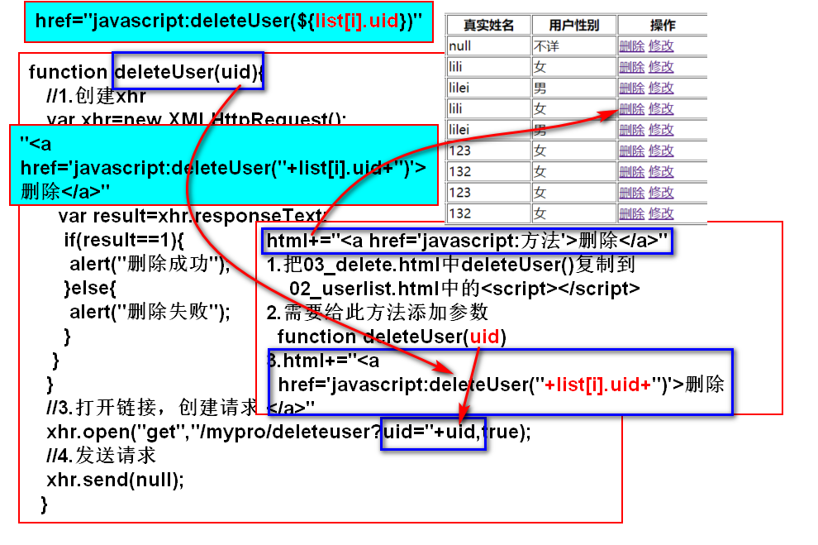

2.修改

3.注册

1.用户名框，失去焦点，验证数据库中名称是否存在

/checkUname

2.点击注册，把所有的信息都发送给服务器，插入数据库

/register

06_register.html

作业：

使用ajax完成学子商城注册功能

周末作业：

注册

修改

登录

删除

列表